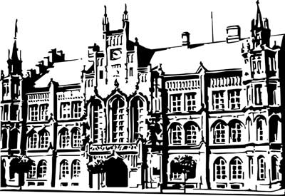 | Město Nový Bydžov  Masarykovo náměstí 1, 504 01 Nový Bydžov  ID schránky v ISDS: 2umb8hk

Objednávka č. 237/2024
na faktuře uvádějte vždy č. objednávky

Objednatel Dodavatel
Město Nový Bydžov Obchodní firma : Czech Energy s.r.o.
Masarykovo náměstí 1 Sídlo : Liberecká 2167/18
504 01 NOVÝ BYDŽOV Jablonec nad Nisou
46601 Jablonec nad Nisou

IČ : 00269247 IČ : 27264491
DIČ : CZ00269247 DIČ : CZ27264491
Plátce DPH
Objednáváme u Vás tímto zpracování kontroly provozování systému vytápění a kombinovaného systému vytápění a větrání dle vyhlášky č. 38/2022 Sb. pro 16 objektů ve vlastnictví města Nový Bydžov v celkové částce 242.000,00 Kč včetně DPH:
1) nebytové objekty - čp. 973 (Zimní stadion), čp. 195 (DDM), čp. 209 (ZŠ Karlova), čp. 1 (radnice),
čp. 507 (Muzeum), čp. 78 (ZUŠ), čp. 1240 (ZŠ Palackého), čp. 1241 (MŠ Palackého), čp. 773 (nová Sokolovna), čp. 561 (ZŠ Klicperova), čp. 562 (Jiráskovo divadlo.
2) bytové objekty - čp. 873 (DUHA), čp. 61, čp. 102, čp. 903, čp. 2122-2123.

Lhůta plnění : 27.05.2024 -31.03.2025
Cena s DPH : 242 000,00Kč
Dne: 27.05.2024

Vyřizuje / tel. :

ODPA | Položka | ZP | ÚZ | ORJ | ORG |  | Kč
3612 | 5169 |  |  |  | 0301 |  | 75 625,00
6171 | 5169 |  |  |  | 3301 |  | 15 125,00
3613 | 5169 |  |  |  | 0302 |  | 151 250,00
Předběžnou kontrolu provedl a nárok schválil:
Příkazce operace: 27.05.2024 13:25:37
Příkazce operace: 27.05.2024 13:25:38
Příkazce operace: 27.05.2024 13:25:40
Správce rozpočtu: |  |  |  |  |  | Datum: 27.05.2024

Akceptace dne 03.06.2024

